FEUERHEMMENDE STAHLTÜR T30-1-FSA "TECKENTRUP 62 ST"

Teckentrup Door Solutions

Eigenschaften

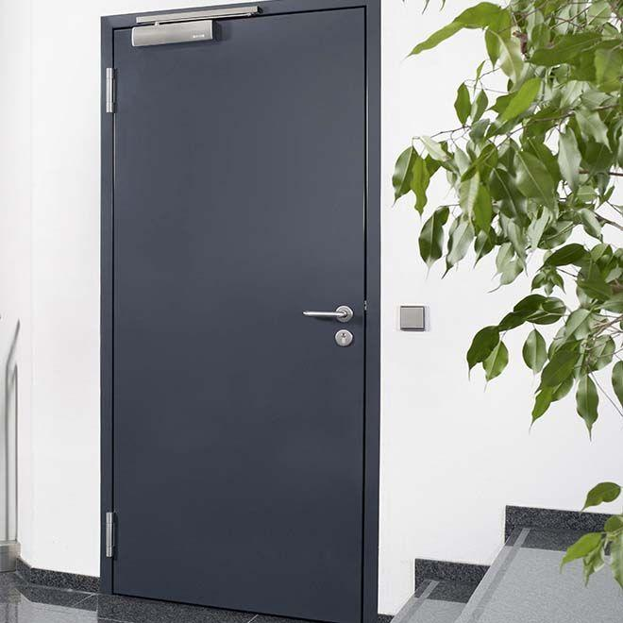

Dichtheit

rauchdicht

Farbton

hellgrau

Feuerwiderstandsklasse

T 30

Klasse Einbruchhemmung

RC 2

Oberfläche

grundiert, verzinkt

Öffnungsart

Drehflügel

Werkstoff

Edelstahl, Stahl

bewertetes Schalldämm-Maß Rw, R (dB)

34,00

Breite (mm)

625,00 - 1.250,00

Höhe (mm)

1.750,00 - 2.500,00

Drehpunkt

links, rechts

Werkstoff Profil, Rahmen

Edelstahl, Stahl

Anzahl Flügel

1,00

Durchgangsbreite (mm)

791,00 - 1.166,00

Durchgangshöhe (mm)

1.958,00 - 2.208,00

Einbau Beton

mind. 100 mm

Einbau Mauerwerk

mind. 115 mm

Einbruchhemmung

einbruchhemmend

Falzausführung

stumpf einschlagend

Wahlweise Verglasung

ja